АКЦИЯ на аппараты ИВЛ.
Таких цен нет ни у кого на рынке!!!!!!!!!!!!!!!

Пневматический аппарат ИВЛ и ингаляции
А-ИВЛ/ВВЛп-3/30
(пр-во "МЕДПРОМ" г. Санкт-Петербург) (2020 г/в , новые, в заводской упаковке, со свежими аккумуляторами, без заводской гарантии) - 80 000 руб/шт.
http://medprom.spb.ru/products/3-30
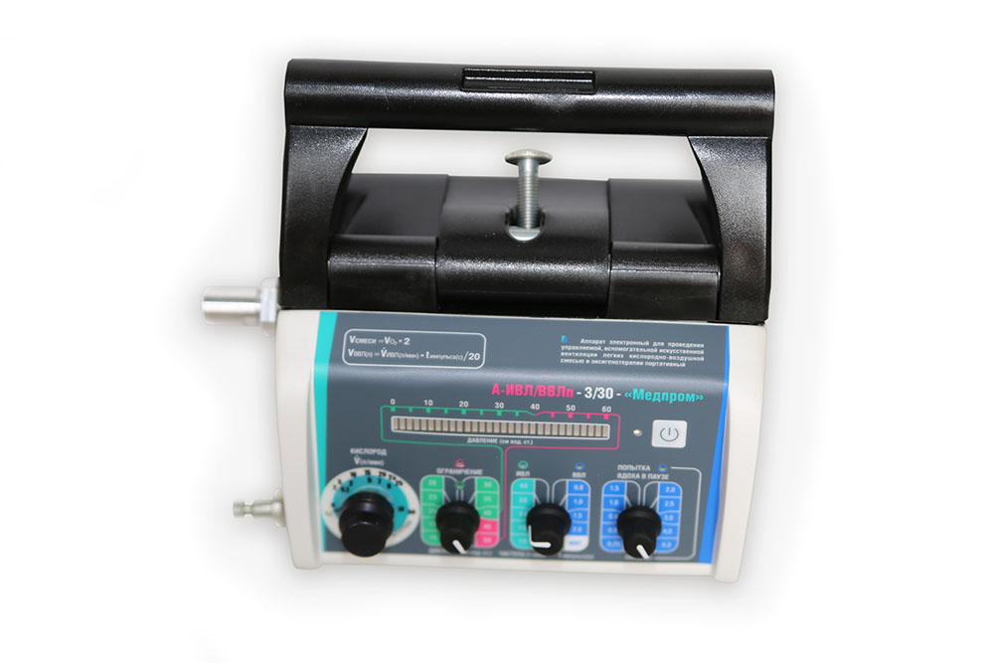

А при покупке ДВУХ штук будет СУПЕР ЦЕНА – 50 000 рублей за штуку!

И
РАСПРОДАЖА инфузионных насосов , вариант исполнения BYS-820, под капельницу.
Производитель: «Хьюнан Бьонд Медикал Текнолоджи Ко., Лтд.», Китай
2022 г/в, новые, в заводской упаковке
25 000 руб/шт.
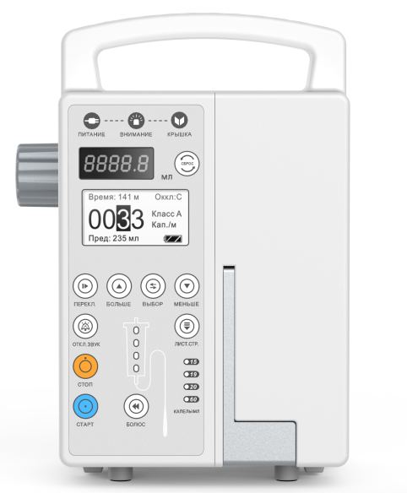

Регистрационное удостоверение №РЗН 2013/1058 от 23.04.2018

ООО "Стери Рус"
107497, Город Москва, вн.тер.г. муниципальный округ Гольяново, ул Монтажная, д. 9, стр. 1, помещ. 13Н/3
alex@medsnab.ru , lavrova@medsnab.ru , prus@medsnab.ru , giniyatullina@medsnab.ru , serg@medsnab.ru

https://www.medsnab.ru/

